16.04.2020 г Тема Ладья против слона (простые случаи), коня (простые случаи).
Наставления об относительной силе фигур останутся пустым звуком, покуда шахматист сам, на практике, не почувствует в какой позиции та или иная фигура становится сильней, или, наоборот, слабей.
Анатолий Карпов в одной из своих книжек приводит позицию, которую советовал для её оценки проиграть Шпильман.
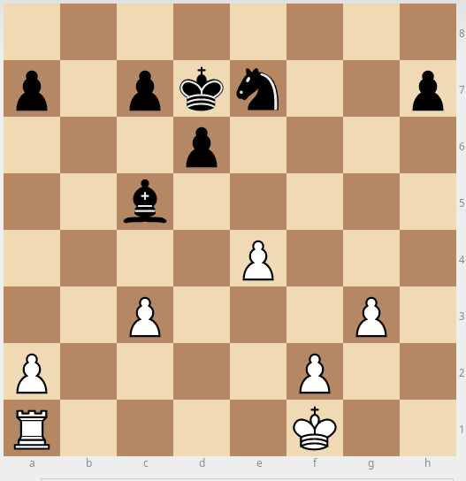
"Эта позиция... была оценена в пользу чёрных. Я придерживаюсь, однако, противоположного мнения. Чёрная пешка "h" будет нуждаться в постоянной защите, что заставит чёрных занять оборонительную позицию. Этого достаточно, чтобы увеличить боеспособность ладьи и более чем компенсировать небольшие материальные потери (полпешки!). Я убеждён в этом, хотя многие мастера, возможно, будут мне возражать. В шахматах бывают такие позиции, которые нельзя точно изучить анализом, но можно подвергнуть оценке на основе многолетней практики". (Шпильман).
Следуя совету корифеев своей эпохи, разыграйте эту позицию несколько раз за белых и за чёрных.
Разыгрывание данной позиции даст многое для повышения интуитивной оценки подобных позиций. Новичкам, которые делают первые шаги, так же будет полезно разыгрывать эту позицию, возвращаясь к ней через какое-то время, потраченное время окупится с лихвой, если вы научитесь разыгрывать её - ведь даже мастера не имеют её точной оценки.
О слабой пешке. Не нужно сразу на неё нападать - угроза сильнее нападения - создайте угрозу, так чтоб чёрные озаботились её защитой, а за белых действуйте создавая другие угрозы одновременно. Рзаменивать пешку "h" на другие пешки избегайте - в результате конь будет постоянно отвлечён на фланг и принять участие в борьбе на дургом участке доски будет проблем

